Pengaruh Penambahan Serat Baja dan Serat Polypropylene Terhadap Kuat Tekan dan Kuat Lentur Beton

Novia Puja1)
Vera Agustriana2)
Laksmi Irianti3)

Abstract
Concrete has its excellence and weakness, the weakness of this material can’t withstand tensile stress. This weakness can be solved by adding a fiber into a concrete as micro reinforcement which is spread out randomly in concrete. The purpose addition of fiber is to enhance the flexural strength of concrete. In this research, the mechanical properties that is the compressive strength and flexural strength of concrete, the steel and polypropylene are both fibers used in this research. The compressive strength specimen is cube with dimension of 15x15x15 cm, the flexural strength specimen is beams with dimension of 40x10x10 cm. The variety of steel fiber consists of (0%; 0,5%; 1%; 1,5%) and for the polypropylene fiber consists of (0%; 0,05%; 0,1%; 0,15%). These fibers are mixed into the concrete with combines steel and polypropylene fibers. The compressive strength of concrete plan is (f’c) 25 MPa , the test was held after 28 days. Based on research results the addition of steel fibers enhance the concrete’s compressive strength at the volume fraction 1% and increase of the concrete’s flexural strength as the volume fraction increases. The addition of polypropylene fiber increase of the concrete’s compressive strength as the volume fraction increases, but doesn’t affect the concrete’s flexural strength.

Keywords: Compressive strength, Flexural strength, Steel fiber, Polypropylene fiber.

Abstrak
Beton memiliki kelebihan dan kekurangan, kekurangan beton tidak dapat menahan tarik. Kekurangan ini dapat diatasi dengan menambahkan serat ke dalam beton sebagai tulangan mikro yang tersebar secara acak dalam beton. Penambahan serat bertujuan untuk meningkatkan kekuatan tarik pada beton. Pada penelitian ini, sifat mekanik yang diteliti ialah kuat tekan dan kuat lentur beton, sedangkan serat yang digunakan yaitu serat baja dan serat polypropylene. Benda uji kuat tekan berupa kubus dengan dimensi 15x15x15 cm, benda uji kuat lentur berupa balok dengan dimensi 40x10x10 cm. Variasi serat baja terdiri dari (0%; 0,5%; 1%; 1,5%) dan serat polypropylene terdiri dari (0%; 0,05%; 0,1%; 0,15%). Serat tersebut dicampurkan ke dalam beton dengan mengombinasikan serat baja dan serat polypropylene. Kuat tekan beton rencana yaitu (f’c) 25 MPa, pengujian dilakukan setelah 28 hari. Berdasarkan hasil penelitian penambahan serat baja meningkatkan kuat tekan beton pada volume fraction optimal yaitu 1% dan meningkatkan kuat lentur beton seiring bertambahnya volume fraction. Penambahan serat polypropylene meningkatkan kuat tekan beton seiring bertambahnya volume fraction dan tidak mempengaruhi kuat lentur beton.

Kata Kunci: Kuat Tekan, Kuat Lentur, Serat Baja, Serat Polypropylene
1. PENDAHULUAN
Beton merupakan campuran antara semen portland atau semen hidrolis yang lain, agregat halus, agregat kasar dan air dengan atau tanpa bahan tambahan, membentuk massa yang padat, kuat, dan stabil (SNI 7656-2012). Pada umumnya bangunan konstruksi yang terdapat di Indonesia menggunakan beton sebagai bahan konstruksi utamanya. Beton banyak digunakan karena memiliki banyak kelebihan diantaranya yaitu bahan baku beton yang mudah di dapat, harga bahan baku relatife murah, mudah dibentuk sesuai kebutuhan, dan perawatan dengan biaya yang murah. Disisi lain beton juga memiliki kekurangan dalam penggunaannya diantaranya yaitu beton memiliki sifat yang getas sehingga tidak dapat menahan tarik.

Beton memiliki kekurangan yaitu tidak dapat menahan tarik. Namun kekurangan pada beton dapat diatasi dengan penambahan serat untuk memperbaiki sifat mekanik beton, yang bertujuan untuk meningkatkan kekuatan tarik pada beton. Menurut ACI Committee 544-2002 yaitu serat yang cocok untuk memperkuat beton yang telah diproduksi dari baja, kaca, dan polimer organik (serat sintetik). Serat asbes dan serat nabati yang terjadi secara alami, seperti sisal dan rami, juga digunakan untuk penguatan.
Pada penelitian terdahulu yang dilakukan oleh Hanni (2012), melakukan penelitian dengan menambahkan serat baja dan serat polypropylene kedalam beton. Didapatkan kadar optimum serat baja 1% dan serat polypropylene 0,1% menghasilkan peningkatan kuat tekan menjadi 20,14 MPa dari kuat tekan beton tanpa campuran serat sebesar 16,45 MPa. Nilai modulus elastisitas maksimal terjadi pada penambahan serat baja 0,5% dan serat polypropylene 0,1% sebesar 9125,92 Mpa.
Oleh karena itu berdasarkan latarbelakang di atas tujuan penelitian ini adalah untuk mengetahui komposisi optimum dalam variasi penambahan serat baja dan serta polypropylene terhadap sifat mekanik beton yaitu kuat tekan dan kuat lentur.

2. TINJAUAN PUSTAKA

2.1 Beton Serat
Menurut ACI Committee 544 (1993), beton berserat merupakan beton yang terbuat dari semen hidrolis, agregat halus, agregat kasar, dan sejumlah kecil serat yang tersebar secara rfpdrllllllacak, yang mana masih dimungkinkan untuk diberi bahan bahan additive (Nugraheni, 2017). Serat dapat mencegah adanya retak-retak pada beton sehingga dengan penambahan serat maka beton akan lebih daktail.

Fungsi utama serat adalah untuk menahan retak yang timbul akibat tarikan dan ditambah dengan luas penampang yang tidak begitu besar, maka penambahan serat pada adukan beton hanya memberi pengaruh yang kecil pada kuat tekan (Sudarmoko, 1998).

2.1.1 Konsep Beton Serat
Serat dianggap sebagai agregat yang berbentuk sangat tidak bulat yang akan mengakibatkan berkurangnya kelecakan dan mempersulit segregasi. Serat berguna untuk mencegah adanya retak retak pada beton sehingga menjadikan beton serat lebih daktail dari beton biasa (Tjokrodimulyo, 2007).
Sifat mekanik beton serat akan dipengaruhi oleh jenis serat, aspek rasio serat (fiber aspect ratio), volume fraction serat, kekuatan beton, geometri dan pembuatan benda uji serta agregat. Aspek rasio (l/d) yaitu rasio antara panjang serat (l) dan diameter serat (d). Sedangkan volume fraction yaitu persentase volume serat yang ditambahkan pada setiap satuan volume adukan.
Penambahan beton serat akan meningkatkan daktilitas karena energi yang diserap oleh beton serat untuk mencapai keruntuhan lebih besar dibandingkan dengan energi yang diserap oleh beton biasa, baik akibat beban tekan maupun akibat beban lentur. Selain itu beton serat memiliki ketahan terhadap beban kejut, kekuatan lentur dan tarik meningkat, dan penyusutan berkurang karena keretakan pada beton dapat juga terjadi akibat penahanan terhadap penyusutan bebas.
Penambahan serat kedalam beton akan menurunkan kelecakan. Kelecakan tidak hanya dapat diukur dengan menggunakan slump test saja, ini yang membedakan dengan pengukuran kelecakan pada beton konvensional. Menurut Purwanto (1999), dalam Zhafira (2017) inverted slump cone test dan VB-test dapat untuk menentukan kelecakan beton serat. VB-time yang cukup baik untuk kelecakan beton serat menurut ACI Committee 544-84 besarnya antara 5 s/d 25 detik. Slump test hanya digunakan untuk mengontrol konsistensi beton serat, dan umumnya slump beton serat berkisar antara 25 s/d 100 mm.
Korosi pada serat fiber akan terjadi apabila serat tidak terlindungi dengan beton, selain itu juga masalah dalam campuran beton serat yaitu balling effect. Balling effect merupakan peristiwa menggumpalnya serat pada saat pencampuran berbentuk seperti bola dan tidak menyebar secara merata sehingga perlu diusahakan penyebaran serat secara merata pada adukan.
Mekanisme kerja serat bersama pasta beton akan membentuk matriks komposit. Pada saat beton diberi beban, beton akan mengalami retak pertama kemudian semakin banyak retak halus yang akan terlihat. Pada saat diberi beban tersebut kekuatan beton akan dialihkan ke serat karena serat dianggap sebagai tulangan tambahan sehingga serat akan menahan beban yang ada sesuai dengan modulus elastisitasnya. Pasta beton akan semakin kokoh/stabil dalam menahan beban karena aksi serat yang sangat mengikat di sekelilingnya. Beton bertulang serat memberikan penyerapan energi yang lebih baik dengan mengalami deformasi plastis sebelum kehancuran.

2.2 Pengujian Kekuatan Beton
2.2.1. Kuat Tekan
Kuat tekan beton adalah besarnya beban per satuan luas, yang menyebabkan benda uji beton hancur bila dibebani dengan gaya tekan tertentu, yang dihasilkan oleh mesin tekan (SNI 03-1974-1990).

(1)

2.2.2. Kuat Lentur
Kemampuan balok beton yang diletakan pada dua perletakan untuk menahan gaya dengan arah tegak lurus sumbu benda uji, yang diberikan kapadanya, sampai benda uji patah, dinyatakan dalam Mega Pascal (MPa) gaya per satuan luas (SNI 4431-2011).

(2)

2.3 Prediksi Kuat Tekan dan Kuat Lentur Beton
2.3.1. Kuat Tekan
Dalam Nugraheni (2017) Wafa dan Hasnat (1992) mengusulkan persamaan untuk memprediksi kuat tekan beton serat sebagai berikut:

(3)
2.3.2. Kuat Lentur
Usulan Swamy et al (1974) persamaan yang diusulkan olehnya dikembangkan berdasarkan analisis regresi data percobaan (Purwanto 2011).
Untuk kuat tarik/lentur ultimit:

(4)

2.3.3. Kuat Tarik
Usulan Narayanan & Darwish (1987) persamaan yg diusulkan berdasarkan analisis regresi data percobaan yang digunakan untuk memprediksi kuat tarik belah silinder beton serat (Purwanto 2011).

(5)

(6)

3. METODE PENELITIAN
Metode yang digunakan pada penelitian ini adalah metode eksperimental di Laboratorium Bahan dan Konstruksi Fakultas Teknik Universitas Lampung dengan membuat beton mutu normal (f’c = 25 MPa) dan ditambahkan serat baja dan serat polypropylene. Variasi serat baja dan serta polypropylene dapat dilihat pada Tabel 1.
Tabel 1. Variasi Serat Baja dan Serat Polypropylene
No | Volume Fraksi (%)
No | Baja | Polypropylene
1 | 0 % | 0 %
2 | 0 % | 0,05 %
3 | 0 % | 0,10 %
4 | 0 % | 0,15 %
5 | 0,5 % | 0 %
6 | 0,5 % | 0,05 %
7 | 0,5 % | 0,10 %
8 | 0,5 % | 0,15 %
9 | 1,0 % | 0 %
10 | 1,0 % | 0,05 %
11 | 1,0 % | 0,10 %
12 | 1,0 % | 0,15 %
13 | 1,5 % | 0 %
14 | 1,5 % | 0,05 %
15 | 1,5 % | 0,10 %
16 | 1,5 % | 0,15 %

3.1 Benda Uji
Benda uji berbentuk kubus dengan panjang 15 cm, lebar 15 cm, dan tinggi 15 cm digunakan pada pengujian kuat tekan dan benda uji balok dengan panjang 40 cm, lebar 10 cm, dan tinggi 10 cm digunakan pada pengujian kuat lentur. Pengujian kuat tekan dan kuat lentur dilakukan setelah umur 28 hari.

4. HASIL DAN PEMBAHASAN
4.1 Perencanaan Campuran Beton
Untuk perencanaan campuran beton normal menggunakan The British Mix Design Method. Dalam penelitian ini, perencanaan campuran beton digunakan campuran beton normal dan beton serat. Sebelum melakukan perhitungan dalam pencampuran beton dilakukan pengujian material yang bertujuan untuk mengetahui data awal yang digunakan pada campuran beton. Pengujian dilakukan pada material agregat kasar dan agregat halus. Hasil pengujian material dapat dilihat pada Tabel 2.

Tabel 2. Hasil Pemeriksaan Pengujian Material Penyusun Beton
Jenis Pengujian | Material yang Dipakai | Nilai Hasil pengujian | Standar ASTM
Kadar air | Agregat kasar | 1,7 % | 0 – 3%
Kadar air | Agregat halus | 0,59 % | 0 – 1%
Berat jenis | Agregat kasar | 2,5840 | 2,5 – 2,9
Berat jenis | Agregat halus | 2,4390 | 2,0 – 2,9
Penyerapan | Agregat kasar | 2,5 % | 1 – 3 %
Penyerapan | Agregat halus | 2,04 % | 1 – 3 %
Berat volume gembur | Agregat kasar | 1313,5 kg/m3 | -
Berat volume gembur | Agregat halus | 1373 kg/m3 | -
Kadar lumpur | Agregat halus | 0,02 % | < 5 %
Kandungan zat organis | Agregat halus | Sama dengan warna standar | Tidak boleh lebih gelap dari warna standar

4.2. Kuat Tekan
Pengujian kuat tekan dilakukan pada saat sampel beton kubus berumur 28 hari setelah pengecoran. Pengujian ini dilakukan untuk mendapatkan nilai kuat tekan beton pada setiap perbedaan variasi campuran beton. Pengujian ini dilakukan dengan memberikan beban tekan secara menerus hingga benda uji runtuh kemudian mencatat beban maksimum (P). Pengujian ini menggunakan alat CTM (Compression Testing Machine).

Persentase peningkatan kuat tekan terhadap beton tanpa serat diberikan pada kolom (kenaikan kuat tekan) dan kuat tekan masing-masing benda uji disajikan dalam Tabel 3, serta grafik hasil pengujian kuat tekan dan gambar pengujian kuat tekan dan dapat dilihat pada Gambar 1 dan 2.

Tabel 3. Hasil Pengujian Kuat Tekan Beton Serat Baja dan Serat Polypropylene
No | Volume fraction (%) |  | Kode | Beban (KN) | Kuat Tekan (Mpa) | Perbandingan Kuat Tekan (%)
No | Baja | Polypropylene
1 | 0 | 0 | T.0.0 | 706,57 | 25,56 | 0,00
2 | 0 | 0,05 | T.0.0,05 | 736,50 | 26,64 | 4,24
3 | 0 | 0,10 | T.0.0,10 | 741,43 | 26,82 | 4,93
4 | 0 | 0,15 | T.0.0,15 | 765,00 | 27,67 | 8,27
5 | 0,5 | 0 | T.0,5.0 | 639,87 | 23,15 | -9,44
6 | 0,5 | 0,05 | T.0,5.0,05 | 681,87 | 24,67 | -3,50
7 | 0,5 | 0,10 | T.0,5.0,10 | 655,27 | 23,70 | -7,26
8 | 0,5 | 0,15 | T.0,5.0,15 | 708,30 | 25,62 | 0,25
9 | 1,0 | 0 | T.1.0. | 743,90 | 26,92 | 5,32
10 | 1,0 | 0,05 | T.1.0,05 | 707,87 | 25,62 | 0,22
11 | 1,0 | 0,10 | T.1.0,10 | 553,10 | 20,02 | -21,69
12 | 1,0 | 0,15 | T.1.0,15 | 658,27 | 23,82 | -6,80
13 | 1,5 | 0 | T.1,5.0. | 626,23 | 22,65 | -11,37
14 | 1,5 | 0,05 | T.1,5.0,05 | 697,93 | 25,25 | -1,22
15 | 1,5 | 0,10 | T.1,5.0,10 | 726,73 | 26,29 | 2,85
16 | 1,5 | 0,15 | T.1,5.0,15 | 725,33 | 26,24 | 2,66

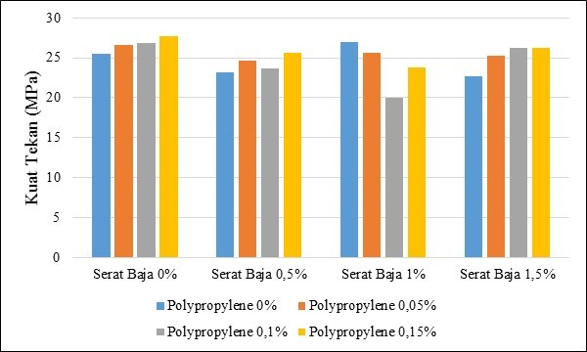
Gambar 1. Grafik hubungan antara volume fraction dan kuat tekan beton

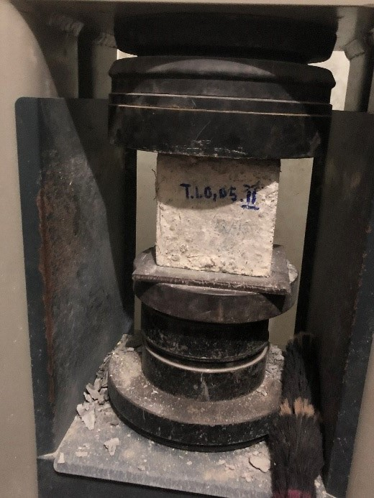
Gambar 2. Pengujian kuat tekan beton

Berdasarkan hasil penelitian penambahan serat polypropylene meningkat seiring bertambahnya volume fraction. Pada penambahan serat baja penambahan serat optimal pada volume fraction 1% dan mengalami penurunan kuat tekan pada volume fraction 1,5%. Penurunan ini disebabkan oleh bertambahnya kenaikan volume fraction sehingga membuat workability menurun, serat tidak terdistribusi secara merata, dan balling. Proses pengerjaan dan pemadatan yang kurang sempurna juga mempengaruhi serat baja tidak tersebar secara merata sehingga didapatkan beton yang kurang padat dan kuat tekan yang dihasilkan lebih kecil.

Pada penelitian Saifudin (2015) berdasarkan hasil pemeriksaan distribusi serat memperlihatkan bahwa semakin tinggi dosis serat akan semakin sulit distribusinya dikendalikan. Pada penelitian Musyaffa (2015) kuat tekan beton menurun pada dosis 80 kg/m3 terjadi karena banyaknya serat mengakibatkan serat saling mengikat satu dengan yang lainnya dan menggumpal dalam adukan beton (proses balling). Gambar benda uji setelah pengujian kuat tekan dapat dilihat pada Gambar 3.
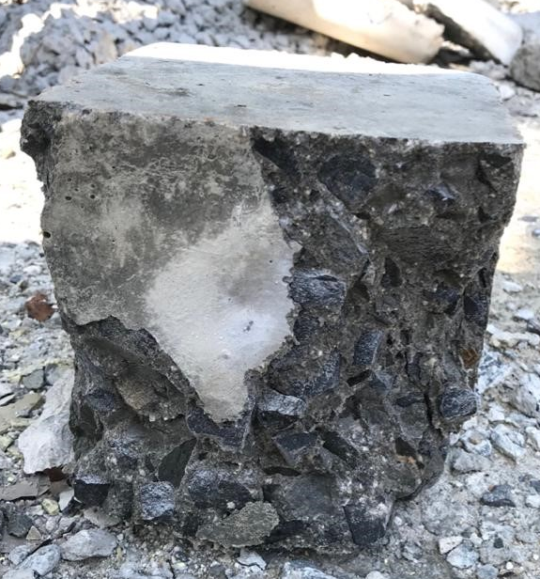
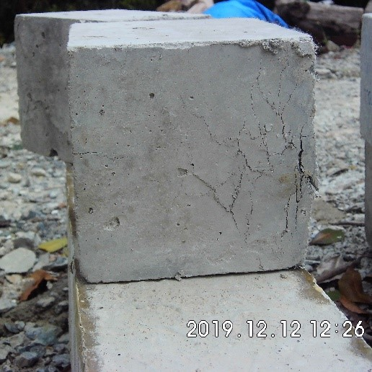
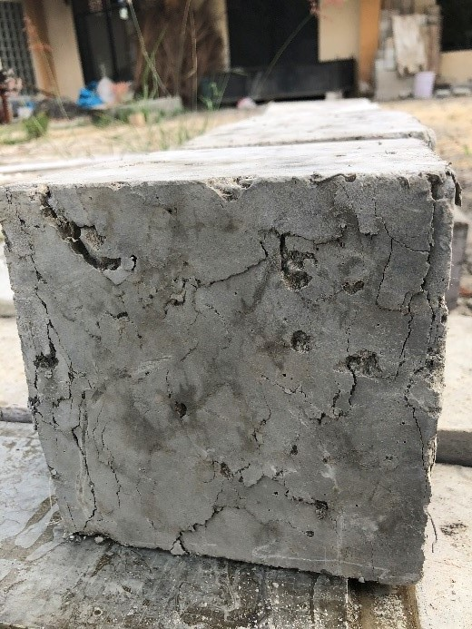
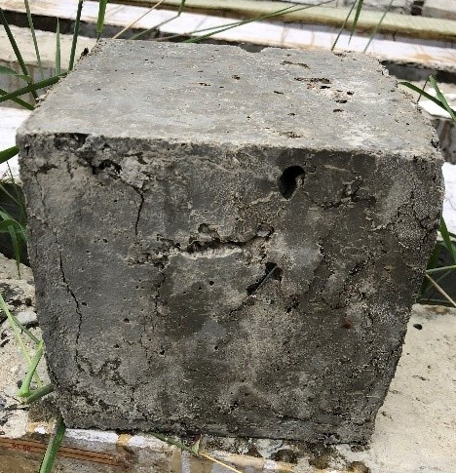
(a) (b) (c) (d)
Gambar 3. benda uji kuat tekan beton (a) tanpa serat, (b) serat polypropylene,(c) serat baja (d) Sserat baja dan serat polypropylene

4.3. Kuat Lentur
Pembuatan beton serat bertujuan untuk meningkatkan kekuatan beton terhadap lentur. Pada penelitian ini, pengujian kuat lentur dilakukan pada balok berumur 28 hari dengan dimensi balok 40cm x 10cm x 10 cm. Pengujian kuat lentur balok dilakukan dengan memberikan 2 beban terpusat pada jarak 1/3. Persentase peningkatan kuat lentur terhadap beton tanpa serat diberikan pada kolom (kenaikan kuat lentur) dan hasil pengujian kuat lentur disajikan dalam Tabel 4, serta hasil pengujian kuat lentur dan gambar pengujian kuat lentur dapat dilihat pada Gambar 4 dan 5.

Tabel 4. Hasil Pengujian Kuat Lentur Beton Balok
No | Volume fraction (%) |  | Kode | Beban Maksimum  (N) | Kuat Lentur rata-rata  (MPa) | Kenaikan Kuat Lentur (%)
No | Baja | Polypropylene
1 | 0 | 0 | TL.0.0 | 12850,418 | 3,86 | 0,00
2 | 0 | 0,05 | TL.0.0,05 | 12191,4222 | 3,66 | -5,13
3 | 0 | 0,10 | TL.0.0,10 | 7413,70269 | 2,22 | -42,31
4 | 0 | 0,15 | TL.0.0,15 | 14827,4054 | 4,45 | 15,38
5 | 0,5 | 0 | TL.0,5.0 | 27128,6602 | 8,14 | 111,11
6 | 0,5 | 0,05 | TL.0,5.0,05 | 22296,0244 | 6,69 | 73,50
7 | 0,5 | 0,10 | TL.0,5.0,10 | 24053,3465 | 7,22 | 87,18
8 | 0,5 | 0,15 | TL.0,5.0,15 | 22735,3549 | 6,82 | 76,92
9 | 1,0 | 0 | TL.1.0. | 37765,5282 | 11,33 | 193,89
10 | 1,0 | 0,05 | TL.1.0,05 | 32620,2918 | 9,79 | 153,85
11 | 1,0 | 0,10 | TL.1.0,10 | 32683,6568 | 9,81 | 154,34
12 | 1,0 | 0,15 | TL.1.0,15 | 32658,3108 | 9,80 | 154,14
13 | 1,5 | 0 | TL.1,5.0. | 47457,3528 | 14,24 | 269,31
14 | 1,5 | 0,05 | TL.1,5.0,05 | 45863,5727 | 13,76 | 256,90
15 | 1,5 | 0,10 | TL.1,5.0,10 | 48577,4043 | 14,57 | 278,02
16 | 1,5 | 0,15 | TL.1,5.0,15 | 46598,6065 | 13,98 | 262,62
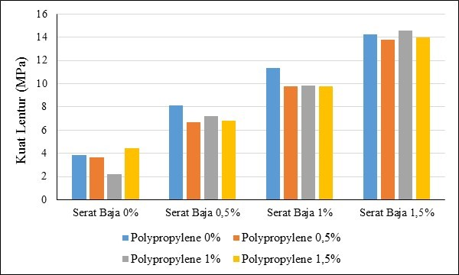
Gambar 4. Grafik hubungan antara volume fraction dan kuat lentur beton balok

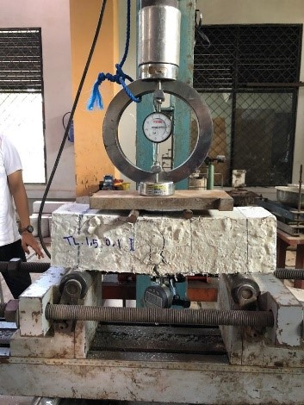
Gambar 5. Pengujian kuat lentur

Penambahan serat baja meningkatkan kuat lentur seiring bertambahnya volume fraction, hal ini dikarenakan sifat baja yang memiliki kelebihan dalam menahan tarik. Selain itu juga gaya yg diberikan kepada beton serat baja ditahan secara bersama-sama oleh beton dan serat baja. Hal ini sesuai dengan penelitian Saifudin (2015) adanya serat dalam beton membuat beton tidak mengalami patah seketika dan beton masih mungkin menerima pembebanan lebih lanjut hingga serat tersebut putus ataupun terlepas dari mortar.

Penambahan serat polypropylene pada beton tidak mempengaruhi kuat lentur beton. Penambahan serat polypropylene membuat beton semakin kaku, hal ini dikarenakan serat polypropylene hanya mengikat matriks dan tidak mengikat agregat kasar dalam adukan beton.

Dalam penelitian ini didapatkan bahwa menggabungkan serat polypropylene akan mengurangi kinerja serat baja pada kuat lentur beton serat, akan tetapi pada komposisi tertentu serat baja dapat bekerja sama dengan serat polypropylene yaitu pada volume fraction serat baja 1,5% dan serat polypropylene 0,1%.
Berdasarkan hasil penelitian didapatkan bahwa penambahan serat kedalam beton berperan kecil terhadap kuat tekan beton, namun sangat berperan dalam meningkatkan kuat lentur beton. Hal ini menujukan bahwa penambahan serat kedalam beton lebih berperan terhadap kuat lentur yang berarti sesuai dengan tujuan utama penambahan serat sebagai tulangan mikro dalam beton untuk mingkatkan kuat lentur beton dan menahan retakan-retakan di daerah tarik yang terlalu dini akibat pembebanan. Gambar hasil pengujian kuat lentur beton dapat dilihat pada Gambar 6.

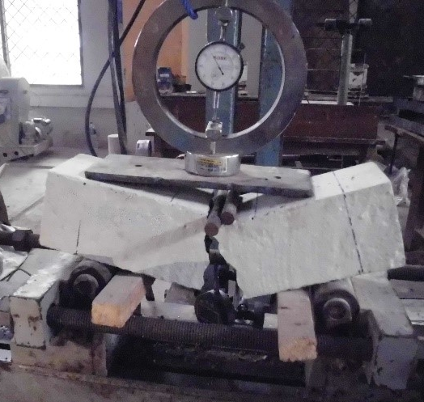
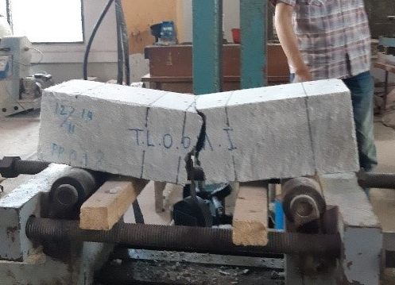
(a) (b)
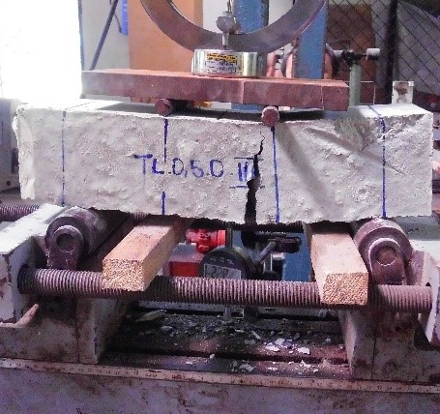
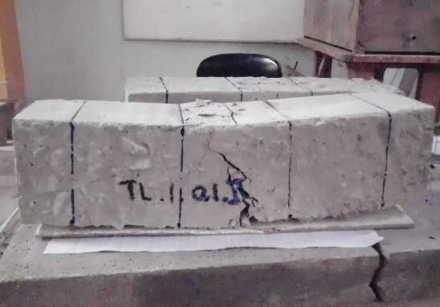
(c) (d)
Gambar 6. Hasil pengujian kuat lentur beton (a) tanpa serat, (b) serat polypropylene, (c) serat baja, (d) serat baja dan serat polypropylene

4.4. Prediksi Kuat Tekan dan Kuat Lentur Beton
Perbandingan hasil pengujian dengan persamaan prediksi dapat dilihat pada Tabel 5.

Tabel 5. Perbandingan dengan Persamaan Prediksi Kuat Tekan dan Kuat Lentur Beton Serat Baja Hasil Experiment
Vf (%) | Kuat Tekan (MPa) |  | Kuat Tarik Belah (MPa) | Kuat Tarik Lentur (MPa)
Vf (%) | Pers (1) | Pers (3) | Pers (5) | Pers (2) | Pers (4)
0 | 25,56 | - | - | 3,86 | -
0,5% | 23,15 | 25,57 | 2,44 | 8,14 | 3,68
1,0% | 26,92 | 25,58 | 2,87 | 11,33 | 5,41
1,5% | 22,65 | 25,59 | 2,84 | 14,24 | 6,68

Keterangan:
Pers. (1) = Kuat Tekan Beton SNI 03-1974-1990, Hasil Eksperimen
Pers. (3) = Kuat Tekan Beton Serat Wafa dan Hasnat (1992)
Pers. (5) = Kuat Tarik Belah Beton Serat Naryana & Darwish (1987)
Pers. (2) = Kuat Tarik Lentur Beton SNI 4431-2011, Hasil Eksperimen
Pers. (4) = Kuat Tarik Lentur Beton Serat Swamy et al (1974)

5. KESIMPULAN
Berdasarkan hasil penelitian mengenai kuat tekan dan kuat lentur beton dengan enam belas variasi beton serat baja dan serat polypropylene yang telah dilakukan dapat diambil kesimpulan sebagai berikut:

- Workability beton akan terus menurun seiring dengan bertambahnya jumlah serat yang dicampurkan. Penambahan serat polypropylene mempengaruhi peningkatan kuat tekan, pada penelitian ini peningkatan kuat tekan beton serat polypropylene akan terus meningkat seiring dengan bertambahnya volume fraction serat polypopylene. Penambahan serat baja mempengaruhi peningkatan kuat tekan beton pada volume fraction optimal, pada penelitian ini volume fraction optimal serat baja yaitu 1%.
- Pada kuat lentur beton penambahan serat baja akan meningkat seiring bertamabahnya volume fraction serat baja. Penambahan serat polypropylene pada beton tidak mempengaruhi kuat lentur beton.
- Kuat tekan beton tertinggi terdapat pada beton dengan volume fraction serat polypropylene yaitu sebesar 27,67 MPa. Kuat lentur beton tertinggi terdapat pada beton dengan volume fraction serat baja 1,5% dan serat polypropylene 0,1% yaitu sebesar 14,57 Mpa.

DAFTAR PUSTAKA
ACI Committee 544. 2002. State of the Art Report on Fiber Reinforced Concrete.

Hanni, R. H. 2012. Efek Penambahan Campuran Serat Baja dan Serat Polypropylene dengan Agregat Breksi Batu Apung Terhadap Kuat Tekan dan Modulus Elastisitas Beton Ringani. (Skripsi). Fakultas Teknik. Jurusan Teknik Sipil dan Perencanaan. D3 Teknik Sipil. Universitas Negeri Yogyakarta. Yogyakarta.

Nugraheni, M. 2017. Pengaruh Penambahan Serat Bendrat Berkait (Hooked) Dengan Perilaku Beton Pada Beban Tekan Berulang. (Skripsi). Fakultas Teknik. Jurusan Teknik Sipil. Universitas Lampung. Bandar Lampung.

SNI 7656-2012. Tata Cara Pemilihan Campuran untuk Beton Normal, Beton Berat dan Beton Massa. Jakarta: Badan Standardisasi Nasional.

SNI 03-1974-1990. Metode Pengujian Kuat Tekan Beton. Badan Standardisasi Nasional.

SNI 4431-2011. 2011. Cara Uji Kuat Lentur Beton Normal dengan Dua Titik Pembebanan. Badan Standardisasi Nasional.

Sudarmoko dan Pribadi, Y. Y. 1998. Kuat Tekan, Ketahanan Kejut, dan Modulus Elastik Beton Ringan Serat Polypropylene deangan Agregat Pumice. Forum Teknik Jilid 22, No 1.

Tjokrodimulyo, K. 2007. Teknologi Beton. Biro Penerbit. Yogyakarta.

Zhafira, A. U. 2017. Studi Eksperimental Pengujian Kuat Tekan, Kuat Tarik Belah dan Kuat Lentur Pada Campuran Beton Dengan Penambahan Serat Kawat Bendrat Berkait. (Skripsi). Fakultas Teknik. Jurusan Teknik Sipil. Universitas Lampung.

1) Mahasiswa pada Jurusan Teknik Sipil Fakultas Teknik Universitas Lampung. Surel: noviaapujaa021@gmail.com
2) Staf pengajar pada Jurusan Teknik Sipil Fakultas Teknik Universitas Lampung. Jalan. Prof. Sumantri Brojonegoro 1. Gedong Meneng Bandar lampung. 35145.
3) Staf pengajar pada Jurusan Teknik Sipil, Fakultas Teknik Universitas Lampung. Jalan Prof. Sumantri Brojonegoro 1. Gedong Meneng Bandar Lampung. 35145.

